**Kreuzfahrtbericht AMR062  
„Adriatische Sehnsüchte & mediterraner Inselreigen“  
27.10. – 06.11.2021**

|  |  |  |  |  |  |
| --- | --- | --- | --- | --- | --- |
| Datum | Hafen | Geplant (lt. Katalog) Ankunft Abfahrt | | Tatsächlich Ankunft Abfahrt | |
| 27.10. | Venedig / Italien | - | 22:00 | - | 22:00 |
| 28.10. | Koper / Slowenien | 08:00 | 20:00 | 07:36 | 20:00 |
| 29.10. | Ancona / Italien | 08:00 | 20:00 | 07:18 | 19:48 |
| 30.10. | Dubrovnik (Dalmatien) / Kroatien | 12:00 | 22:00 | 11:30 | - |
| 31.10. | ~~Kontor / Montenegro~~ Dubrovnik (Dalmatien) / Kroatien | ~~07:00~~ | ~~15:00~~ | - | 15:48 |
| 01.11. | Kerkyra (Korfu) / Griechenland | 07:00 | 14:00 | 06:54 | 13:54 |
| 02.11. | Messina (Sizilien) / Italien | 08:00 | 19:00 | 07:30 | 18:56 |
| 03.11. | Trapani (Sizilien) / Italien | 08:00 | 18:00 | 05:30 | 17:54 |
| 04.11. | Olbia (Sardinien) / Italien | 10:00 | 20:00 | 09:30 | 19:48 |
| 05.11. | Civitavecchia (Rom) / Italien | 07:00 | 18:00 | 08:18 | 18:18 |
| 06.11. | Nizza | 08:00 | - | 07:48 | - |

**Kapitän**: Martin Rittig

**Hotelmanager**: Andreas Vespermann

**Schiffsarzt**: Thomas Peter Spormann

**Einsteiger  
-/-**

**Aussteiger**Koper 28.10.2021: Frau Annette Maria Klingelhoeller und Herr Juergen Klingelhoeller / BN 149658, medizinische Ausschiffung von Frau Klingelhoeller.

Dubrovnik 31.10.2021: Herr Peter Joerk und Frau Ellen Joerk/ BN 753436, medizinische Ausschiffung von Herrn Joerk

**Gruppen**

Holdenried Reisen, 49 Personen

RZ Rheinkurier, 11 Personen

Columbus Reisen GmbH, 152 Personen, Gruppenleiter: Frau Anja Hinnemann und Frau Marion Leichtl, sehr gute Zusammenarbeit

**Alterstatistik**

|  |  |  |  |
| --- | --- | --- | --- |
| **Age Between** | **Count** |  | **%age** |
| 0 to 20 years | 1 | 0,15 |
| 21 to 40 years | 9 | 1,31 |
| 41 to 60 years | 77 | 11,18 |
| 61 to 70 years | 191 | 27,72 |
| 71 to 80 years | 300 | 43,54 |
| 81 to 90 years | 109 | 15,82 |
| 91 to 100 years | 2 | 0,29 |
| **Figure Total** | **689** | **100,00** |
| **Average Age** | **71,02** |  |  |

**Staffliste**



**ROUTE:**

**Venedig / Italien**

Was für ein Tag.

**Koper / Slowenien**

07:40 Lt bei frischen 9 Grad festgemacht im kleinen und beschaulichen Örtchen Koper. Direkt vor der

Altstadt. In diese führte ein kleiner Aufzug, direkt vor dem Schiff. Auf der Pier war ein kleiner Hafen-Security-

Terminal aufgebaut, durch welchen es hinaus ging. Ein sehr schöne,r sonniger und gelungener erster Tag der

Reise.

**Ancona / Italien**

07:20 bei 10 Grad an der VIEL zu kurzen Pier in Ancona festgemacht. Direkt vor der Stadt (Pier No. 8).   
Ein privater Landgang war nicht möglich. Nur Bubble Tours. Das Passenger locator form musste von jedem Gast mitgenommen werden. Bei Rückankunft wurden aus jedem Ausflugsbus 2 Gäste „gezogen“, die im „Security-Häuschen“ eine intensive Sicherheitskontrolle über sich ergehen lassen mussten. Schikane!

**Dubrovnik (Dalmatien) / Kroatien**

Um 11:20 Lt bei blauem Himmel, Sonnenschein und angenehmen 17 Grad festgemacht an der Cruise Berth   
10 (ca. 5 km außerhalb der Altstadt). Ein kostenpflichtiger Shuttlebus fuhr ins Städtchen. Further to your inquiry, please note that permission cannot be granted since next port of call is Corfu. Once the vessel is clear for departure, the shortest route must be used to leave the Croatian waters. In that case, passage through Lokrum strait is forbidden. We are sorry for such an outcome which is completely beyond our control.

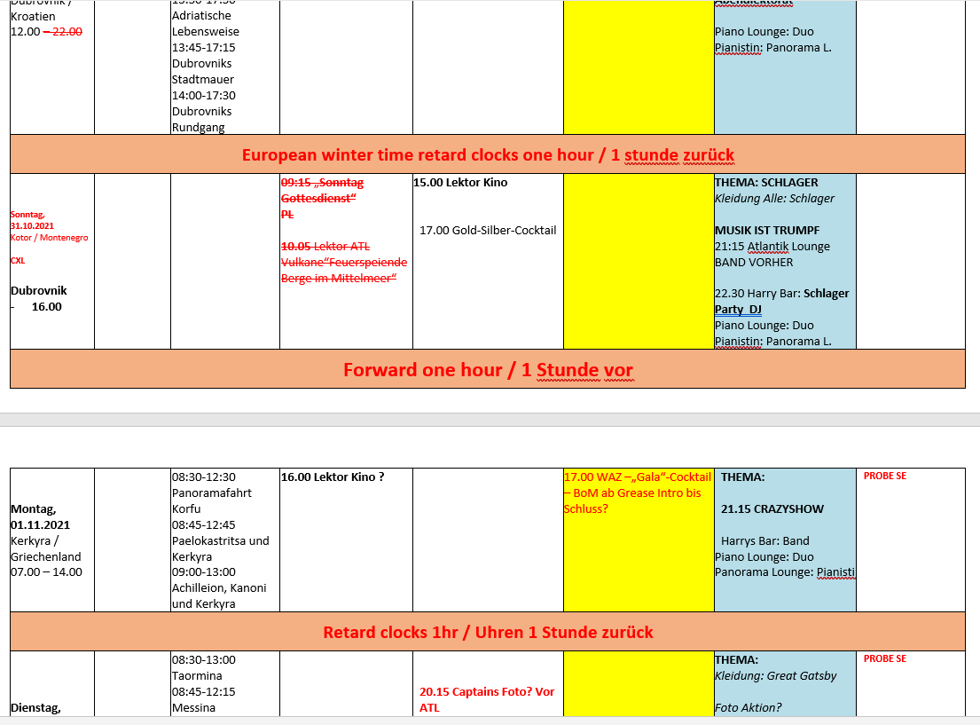

Das hat auch Spaß gemacht 😊

**~~Kotor / Montenegro~~ Dubrovnik**

**Kerkyra (Korfu) / Griechenland**

Um 07:00 LT bei frischen 13 Grad fest gemacht. Der Behördenwahnsinn geht in die nächste Runde. Diesmal durften die leeren Ausflugsbusse nicht (wie beim letzten Mal) vors Schiff kommen, da wir aus einem nicht Schengen-Land kamen. Somit mussten die Ausflugsgruppen erst per Hafen-Shuttle zum Terminal, durch das Terminal laufen und dann in den Ausflugsbus umsteigen. Bei Rückkehr gleiches Spiel.

**Messina (Sizilien) / Italien**

Grotesk – Gäste durften nur in Bubble-Tours an Land ansonsten kein Shore-leave und Crew durfte ganz normal an Land. Ich versteh es nicht. 07:45Lt bei 18 Grad fest gemacht.   
Einstieg DPA Sinah.

**~~Trapani (Sizilien) / Italien~~**

referring to tomorrow ’s call in Trapani. Please note pilot and Harbour Master inform us that the expect  
 weather forecast is at  h. 07.00, 20 knots SE 32 k gust and at h. 18.00 23 kn SE and 34 kn gust.  
According to weather forecast, Pilot suggests two tugs on arrival and two tugs on departure.

**Palermo**Ankunft um 05:30 LT bei noch ruhigen Wetterverhältnissen längsseits gegangen an der Vittorio Veneto Pier. Um 07:30LT hatten wir in Böen 40Kn Wind von Landseite. Ein Anlegen bei diesen Witterungsverhältnissen wäre nicht möglich gewesen. Der Ausgang bzw. Eingang war etwas umständlich. Ein langer, sehr langer Weg bis zu den Bussen. Wir haben spontan eine Stadtbesichtigung zu Fuß angeboten (wer nicht mitlaufen wollte, hatte etwas “Freizeit”).

**Olbia (Sardinien) / Italien**

Um 09:50 Lt bei 14Grad fest gemacht an der Pier. Bei Ausflugsstart kamen die Busse bis vor das Schiff

gefahren. Bei Rückkehr durften die Busse nur bis zum Terminal fahren, dort ging es für alle Gäste durch eine

Security Kontrolle und dann per Hafenshuttle oder zu Fuß zurück zum Schiff.

**Civitavecchia (Rom) / Italien**

Um 06:30 bei frischen 13 Grad festgemacht an der Pier 13 South. Zwischen wirklichen Truppentransportern.   
MSC Seaside (4134 Pax), MSC Fantasia (3274 Pax), Costa Smeralda (...Pax) und 2 weiteren Bettenburgen. Busse direkt vors Schiff. Schön. Sehr frühe Ausflugsabfahrtszeiten.  
Dann kam ein von ... beauftragter externer Alkohol und Drogen-Test Beauftragter. Verwirrung, da niemand von irgendetwas wusste.

**~~Monaco~~ stattdessen Nizza**

Altbekannter Liegeplatz mit gewohnt routinierter und organisierter Aus-/Einschiffung.

Ankunft um 07:55Lt bei frischen 6 Grad.

Ein laaaaanger Wechseltag 08:45-19:45Lt, da sehr schleppende Security-Checks, Kontrolle der Gesundheitsformulare, Fotos der QR-Codes und Antigen-Tests.

**Entertainment**Auf dieser 10-tägigen Reise wurden folgende Veranstaltungen durchgeführt:  
Phoenix Night, Viva Las Vegas, „Meisterwerke der Klaviergeschichte“, Musik ist Trumpf, Crazy Show, Great Gatsby, James Bond, Crew Show & Celtic Dreams.  
Des Weiteren gab es lediglich 2 Lektorate (1 davon als Abendlektorat) – geschuldet der Liegezeiten, eine Andacht und einen Gottesdienst.  
Die Shows erfahren sehr gutes Feedback der Gäste, einzig die Lautsprechersituation bleibt zu erwähnen. Von vorne muss der Sound durch die Zuschauer durch gedrückt werden, sodass es den Gästen in der ersten Reihe die Toupees von den Köpfen fegt.

Leider sind immer noch keine Partys im Inneren gestattet.

**Hotel**

Wie gewohnt super Zusammenarbeit. Alle haben ihr Bestes gegeben um zum Erfolg der Reise beizutragen. Wiedermal stellt sich das Problem mit den Sitzplätzen im Restaurant. Die gewünschten Doppelshows (welche wir zu den Gala-Abenden fahren) verfehlen leider ihren Effekt, da es sich um „freiwillige“ Decks-Einteilung handelt. So ist die erste Runde meist ein Trauerspiel vor einer handvoll Zuschauern, da die anderen ihre Sitzplätze im Restaurant „verteidigen“. Wenn man schon mit einer Captains-Ansprache nicht locken kann, dann wird es an normalen Abenden erst recht nix. 2 Sitzungen (feste Tischzeit) wären wünschenswert.

**Technik**altbekannte Themen:

* Stabis
  + Pool
* Resco

(during the stay in Dubrovnik)

Please be informed that due to technical reason the water supply will be stopped tonight from 01:00 to 05:00. Sorry for inconvenience caused.

Please note that we have lost TV & VSAT as we have a technician on board that is doing maintenance on both of the ships gyros. This also affects our TV and internet sat systems. I was informed by our ETO that it will take 2-3 hours for the gyro to be back in operation.

Am 5.11. kam ein externer Alkohol- & Drogentester (beauftragt von BSM Hamburg) an Bord und nahm verschiedenste samples. Captain, Staff Captain, CD, Hotman, ... und 20 Crew... hm....

**Reklamationen**

#980, BN 116 793 Naegele beschwerten sich grundsätzlich über alles

# 1025, BN 837 041 Zorn über alles unzufrieden aber wohl vor allem, weil die Gäste sehr verwirrt waren

**Ausflugsprogramm**Siehe Ausflugsbericht des Bordreisebüros

**Hospital**Siehe Hospitalbericht von Dr. Thomas Peter Spormann.

**Zusammenfassung der Reise**

Zu Beginn der Reise drohte eine mittelgroße Katastophe, nach der Ankündigung, dass Italien keinen privaten Landgang zu lässt, der erste Kontakt mit dieser Regelung in Ancona und örtliche Escorts, welche in den Bussen erzählten, dass diese Regelungen vom Schiff kommen. Die Stimmung war, verständlicherweise, grenzwertig. Dann haben ALLE Crew-Kollegen die Pobacken zusammengekniffen und haben sich richtig reingehangen und die Kuh vom Eis geholt. Zum Ende der Reise eine fast schon ausgelassene Stimmung der Gäste. Viele Danksagungen für den großen Aufwand um den Gästen den Aufenthalt und die Destinationen zu angenehm wie möglich zu machen. Dank eines mega Aufwandes, gutem Essen, aufwendiger Organisation und super Shows war es am Ende eine doch durchaus gelungene Reise.

**THANK YOU ALL!**

cc: Kapitän: Martin Rittig Hotelmanager: Andreas Vespermann  
Sea Chefs, Dr. Alois Franz, Klaus Gruschka, Jörn Hofer, Steffen Spiegel  
Christian Adlmaier, Michael van Oosterhout, Thomas Gleiß, Benjamin Drechsel, Manuela Bzdega, Phoenix Fleet Management, Sinah Lucius, Richard Bos